【別紙２】
中部圏SDGsフェスティバル2025 ホームページ及び案内チラシ作成シート

お手数をお掛け致しますが、下表にご記載の上、ホームページ及び案内チラシ掲載用の画像（２点以内）と併せて、9月19日（金）までに、弊社・営業担当者へE-mailでご提出くださいますようお願い致します。
なお、ホームページイメージは、下記の昨年度開催分をご覧ください。

《ご参考：昨年度ホームページURL》
https://chubu-sdgs-platform.jp/fes2024/index.html

【協賛(イベント開催)者名】

【イベント情報について】（参考資料等がありましたら添付願います。）
イベント名 | イベント開催期間or開催日
 | 202 年 月 日（ ）～ 月 日（ ）
イベント開催場所 | イベント・ホームページ・ＵＲＬ
イベント概要（２００文字以内） | イベント・ホームページ・QRコード
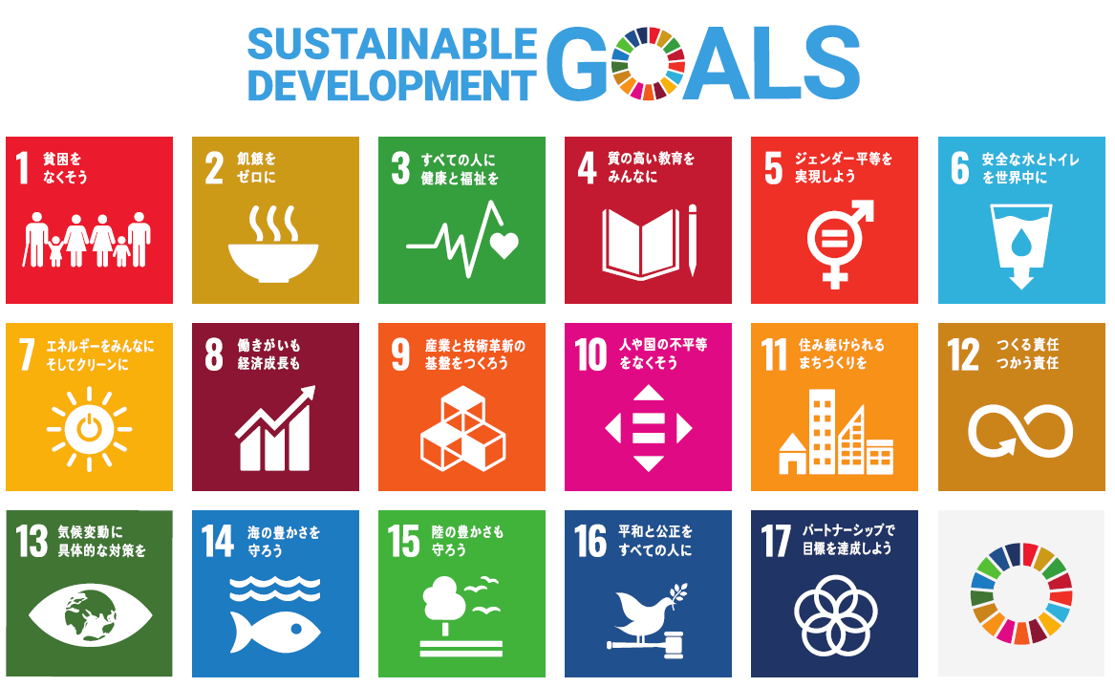
照会先（中部圏ＳＤＧｓ広域プラットフォーム運営会員）
東京海上日動火災保険株式会社
愛知公務金融部
担 当 ： 向野・水田
電 話 ： 052-201-2046 FAX ： 050-3385-6614
E-mail ： KAZUMI.KOUNO@tmnf.jp
KOUJI.MIZUTA@tmnf.jp

